|  |
| --- |
| **PARAFIA ŚW. ANNY W NIEMYSŁOWICACH   /FILIA W CZYŻOWICACH PW. NAJŚWIĘTSZEGO SERCA PANA JEZUSA/ e-mail:** [**parafianiemyslowice@op.pl**](mailto:parafianiemyslowice@op.pl)**; www.niemyslowice.info**  **tel.: 601-861-252** |

**19.01. – 2.02.2025./tylko do użytku wewnętrznego/**

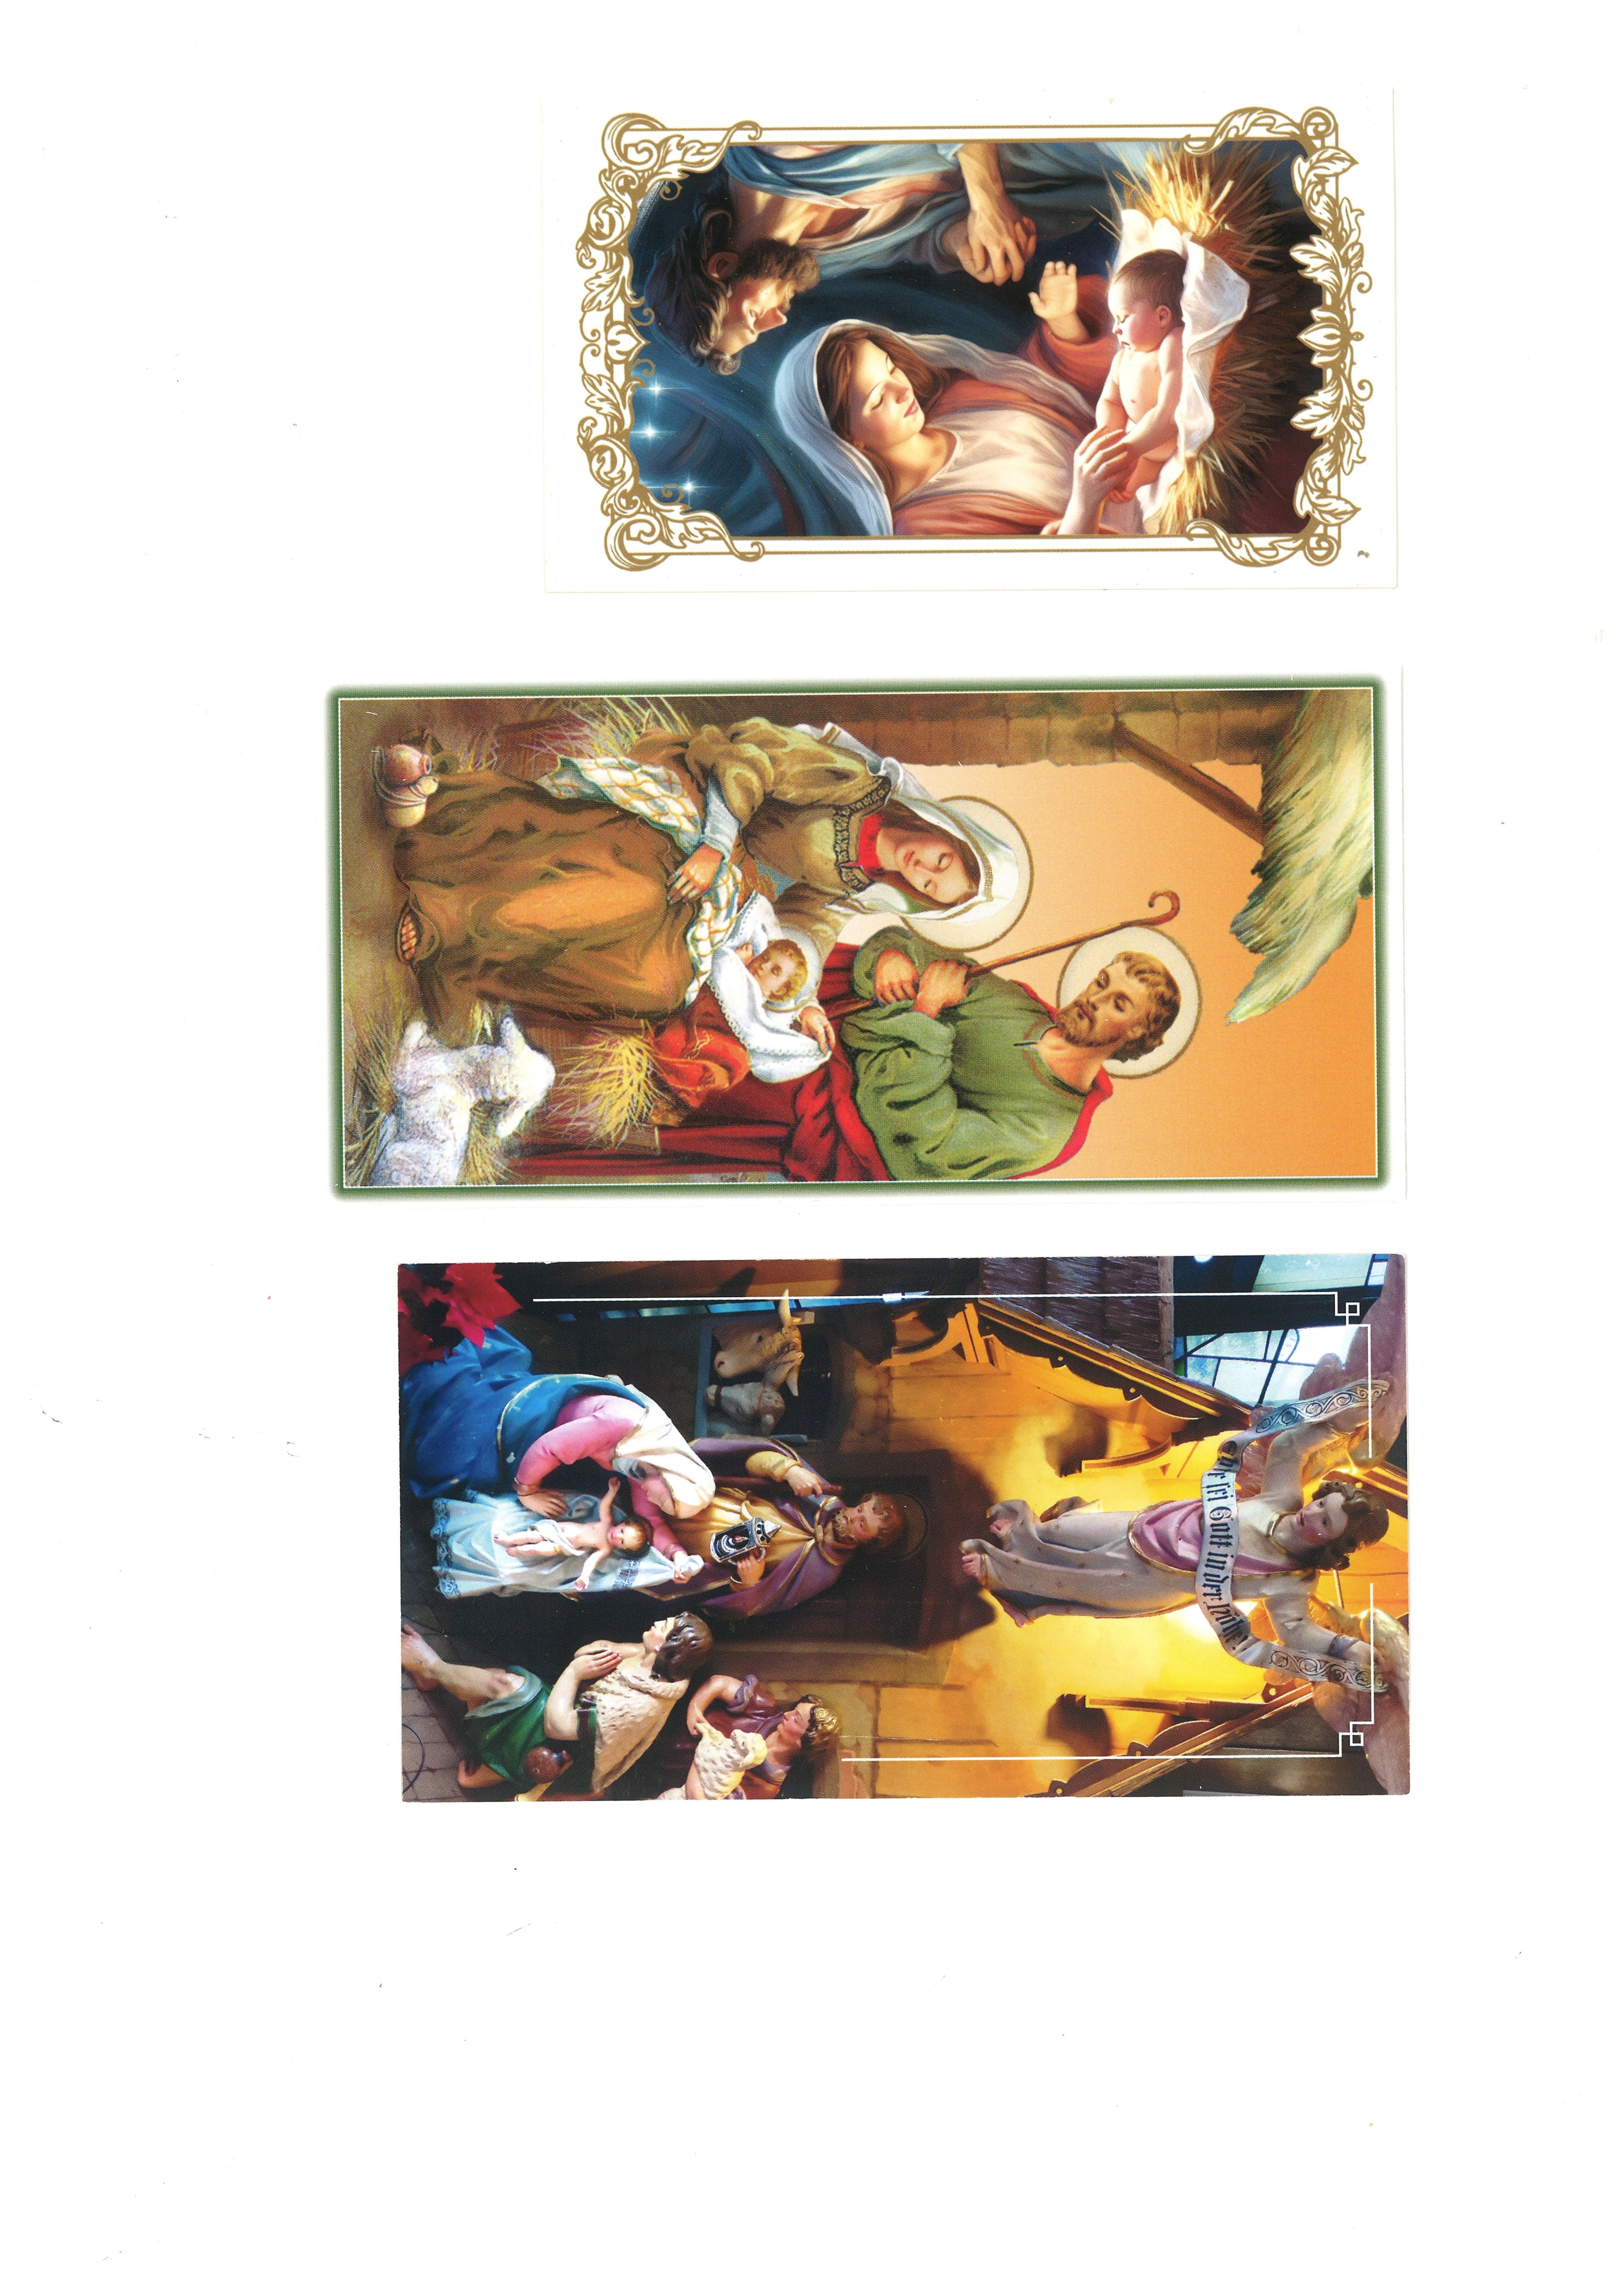

|  |  |  |
| --- | --- | --- |
| **PORZĄDEK NABOŻEŃSTW 19.01. – 2.02.2025.** | | |
| **II NIEDZIELA ZWYKŁA, 19 stycznia** | | |
| 7.30 | Za + Wiktorię, Stanisława, Teofilę i Mieczysława Koryzna  oraz Teofilę i Antoniego Kamińskich. | |
| 9.30 | W Czyżowicach: O zdrowie i bł. Boże dla Antoniego Licznar   z okazji 60. r. urodzin. | |
| 11.00 | Za ++ rodziców Józefę i Stanisława, + żonę Stanisławę i syna, ks. Marcina oraz ++ z rodziny Szewczuk.  O powrót do zdrowia Anny.  O zdrowie i bł. Boże dla Ireneusza Żuk z okazji 50. r. urodzin, dla Izabeli Żuk i Izabeli Kruk z okazji urodzin oraz dla Kacpra Michalskiego z okazji 12. r. urodzin. | |
| **Poniedziałek, 20 stycznia** – Msza św. nie odbędzie się, ze względu na trwającą Kolędę – Odwiedziny Duszpasterskie. | | |
| **Środa, 22 stycznia** | | |
| 18.00 | Za + Bronisława i Olgę Licznar. | |
| **Czwartek, 23 stycznia** | | |
| 18.00 | O bł. Boże dla Parafian przyjmujących Odwiedziny Duszpasterskie – Kolędę. | |
| **Piątek, 24 stycznia – Wspom. św. Franciszka Salezego, biskupa** | | |
| 18.00 | Za Parafian. | |
| **Sobota, 25 stycznia - Święto nawrócenia św. Pawła apostoła** | | |
| 17.00 | Za Parafian. | |
| **III NIEDZIELA ZWYKŁA, 26 stycznia** | | |
| 7.30 | | O zdrowie i bł. Boże dla wnuka Mikołaja i wnuczki Mii Łacina. |
| 9.30 | | W Czyżowicach:  Za ++ rodziców Józefę i Stanisława Lewandowskich, brata Michała, siostrę Małgorzatę oraz ++ dziadków z rodziny Lewandowskich i Kułakowskich.  Za + Marię, Annę i Jana Hikawczuk oraz Reginę i Franciszka Bartoszek. |
| 11.00 | | Z podziękowaniem za pomoc udzielaną w czasie powodzi.  Za ++ rodziców Helenę i Józefa Krzesińskich.  Za + Jadwigę, Jana i Stanisława Dancewicz.  Za + Kazimierza Lisowskiego w 30 dniu po śm.  Za + Marcelę, Marcela i Krystynę Kamińskich oraz + Agatę.  Za + Krystynę w r. śm. i jej męża Józefa Sługockich  oraz ++ rodziców z obu stron.  Za + Filipa. Za + Ludwikę i Bolesława Faszczowy w r. śm.  oraz ++ dziadków z obu stron. |
| **Poniedziałek, 27 stycznia** | | |
| 18.00 | | Za ++ rodziców Rozalię w 21. r. śm. i Jana Łacina,  dziadków z obu stron i + Jerzego Machiew. |
| **Środa, 29 stycznia** | | |
| 18.00 | | Za Parafian. |
| **Czwartek, 30 stycznia** | | |
| 18.00 | | Za ++ z rodziny i pokrewieństwa. |
| **1 Piątek, 31 stycznia**  **Wspomnienie św. Jana Bosko, kapłana** | | |
| 18.00 | | Za Parafian. |
| **1 Sobota, 1 lutego** | | |
| 17.00 | | Za Parafian. |
| **NIEDZIELA ŚWIĘTO OFIAROWANIA PAŃSKIEGO, 2 lutego /Matki Bożej Gromnicznej/ Dzień Życia Konsekrowanego.**  **W czasie Mszy św. – błogosławieństwo świec. Po Mszy św. błogosławieństwo ku czci św. Błażeja.**  kolekta na potrzeby klasztorów klauzurowych | | |
| 7.30 | | Za + Pawła, Kamilę i Edytę Sucheckich w 5 r. śm. |
| 9.30 | | W Czyżowicach: Za + Wandę Kogut w r. śm. oraz + Władysława Jarosławskiego  **Wymiana Tajemnic Różańcowych** |
| 11.00 | | Za + Wandę Kogut w r. śm.  **Wymiana Tajemnic Różańcowych** |

## **OGŁOSZENIA PARAFIALNE – 19.01. – 2.02.2025.**

## **\***Serdeczne Bóg zapłać za Wasze modlitwy, prace i ofiary na rzecz naszej parafii i naszych kościołów. **\*Serdecznie zapraszamy na Spotkanie Opłatkowe, które odbędzie się w Wiejskim Domu Kultury w Niemysłowicach, w niedzielę, 26 stycznia o g. 16.00.**

## **\***W niedzielę(26.01.) przedstawiciele Rady Parafialnej będą zbierać ofiary na potrzeby kościoła w Niemysłowicach. Za składane ofiary serdeczne Bóg zapłać.

## **\***Można zamawiać **intencje mszalne na 2025 rok - najlepiej drogą telefoniczną (tel. 601 861 252) również w czasie Kolędy lub też w zakrystii po Mszy św.** **Ważne daty w 2025 roku: *Uroczystość 1. Komunii św.: w Niemysłowicach – 1 czerwca (niedziela) godz. 11.00.**

## **\*Uroczystość Rocznicy 1. Komunii św.: w Niemysłowicach – 11 maja (niedziela) godz. 11.00.**

## **\*Sakrament Bierzmowania – 28 maja, Prudnik (godzina będzie podana w późniejszym czasie). *Odpust Parafialny w Czyżowicach, ku czci Najświętszego Serca Pana Jezusa: 29 czerwca, niedziela, godz. 11.00.**

## **\*Odpust Parafialny w Niemysłowicach, ku czci św. Anny:** **27 lipca, niedziela, godz. 11.30.**

## **----------------------------------------------------------------------------**

|  |
| --- |
| **Nawet mały gest życzliwości nigdy się nie marnuje. *Ezop***  **Dobry nastrój jest jak słoneczny dzień: promieniuje wokoło. – *Washington Irving*** |

Humor: Na lekcji biologii pani prosi dzieci, aby opowiedziały jakie zwierzątka mają w domu.   
- My mamy psa, Fafika – mówi Waldek. - My mamy kanarka…   
- U nas jest akwarium z rybkami…   
- A my mamy kurczaka w zamrażarce – kończy wyliczankę Jaś.

## **C:\Users\PARAFIA\Desktop\Skany\Boże Narodz.2023.01.2.jpg**